البيئة والتوازن بين الأنشطة الجيولوجية
البيئة والتوازن بين الأنشطة الجيولوجية

حركة القارات وسلاسل الجبال

تتباين الظروف البيئية على مدار الزمن الجيولوجى ( علل )

1-

2-

3-

النتائج المترتبة على تباين الظروف البيئية عبر الزمن الجيولوجى ؟

1- تأثرت المجموعة الأحيائية (نباتية و حيوانية ) وترتب عليه هجرة أو تكدس للأحياء في منطقة معينه وندرتها في مناطق أخرى على سطح الأرض

2- ظهوز أنواع متطورة متكيفة مع الظروف البيئية وحدوث تغيرات وراثية للكائنات الحية

مثال -اختفاء الثدييات الكبيرة لعدم القدرة علي التكيف فى زمن البلستوسين وظهور الثدييات الصغيرة ( الاكثر تطوراً وتكيفاً مع ظروف البيئة وحلت محلها فى سلسلة الغذاء )

أمثلة الملائمات البيئية التى حدثت عبر الزمن الجيولوجى

- تكون طبقات الفحم خلال العصر الكربونى .
- تكون رواسب الفوسفات فى الطباشيرى العلوى .
- تكون الملح الصخرى خلال العصر البرمى .
- تغير الظروف البيئية خلال العصر الجليدى .

1- تتواجد طبقات الفحم فى بعض أماكن سيناء (علل)

2- تكونت طبقات الفحم خلال العصر الكربونى ( علل)

3-ماهى الملائمة البيئية لتكوين طبقات الفحم فى الكربونى ؟

A – إزدهار الغطاء النباتى (الأشجار – الحرشفية و معراة البذور) ونتيجة مناخ دافء ورطب .

B – سهول منبسطة ذات تربة غنية بالمواد العضوية.

C – بيئة مستنقعات مناسبة لنمو الأشجار (خلف دلتاوات الأنهار).

D – حركة أرضية هابطة أدت إلى دفن سريع للمواد العضوية بمعزل عن الهواء.

الأماكن التى يتواجد بها الفحم فى مصر هى : -

1- قبة المغاره . (العصر الجوارسى )

2- عيون موسى . (الجورى الأوسط - الطباشيرى السفلى )

3- بدعة وثورا . (العصر الكربونى )

فسر تراكم طبقات الملح الصخرى فى وسط أوربا خلال العصر البرمى .

A ـــ أحواض ترسيبيه ذات امتداد كبير وعمق قليل.

B ــــ تتصل الأحواض بمياة المحيط احيانا وتنفصل احيانا كثيره.

Cــــ ارتفاع درجة الحرارة وزيادة كميات البخر.

D ــــ المحتوى الملحى مرتفع جدا.

فسر تكون رواسب الفوسفات فى العصر الطباشيرى العلوى.

Aـــــ تكدس الحيوانات الفقارية البحرية.

B ــــــ درجة حرارة معتدلة وملوحه عادية.

C ـــــــ ظروف بحرية ضحلة.

الأماكن التى يتواجد بها الفوسفات فى مصر هى : ـــ

- الوادى الجديد . أبو طرطور
- البحرالأحمر . سفاجا – القصير
- وادى النيل . السباعية والمحاميد

تغيرت الظروف البيئية خلال العصر الجليدى من 2 مليون سنة فى نصف الكرة الشمالى
آثار الفترات المطيرة | آثار الفترات الجافة
لظروف مناخية انخفض درجة الحرارة وواكب ذلك تقدم الجليد وما صاحبة من فترات غزيرة الامطار فى جنوب نصف الكرة الشمالى | لظروف مناخية تواجدت فترات جافة و تراجع الجليد نحو الشمال وتوقف سقوط الامطار
ازدهار الغطاء البنائى و المجموعة الحيوانية | تدهور الغطاء البنائى و المجموعة الحيوانية وتحلل المواد العضوية

استمرت تلك الدورات 22 الف سنة

نمت التربة وكانت غنية بالمناطق الشمالية من الصحراء الكبرى؟ فسر

توازن القشرة الارضية

أسباب توازن القشرة الأرضية :ـ

1-تراكم الطبقات الصخرية فى البحار .

2-ترسيب حمولة الأنهار فى البحار ( دلتاوات ).

3-الكثبان الرملية فى الصحارى .

4-عمليات الطى والخسف التى تؤدى ْإلى تكوين الجبال أو المنخفضات

تحتاج عمليات التعرية إلى 21 مليون سنة للوصول إلى المستوى القاعدى للتعرية – وعمر صخور القشرة الأرضية 4560 مليون سنة – معنى ذلك أن الارض قد أستوت أكثر من مرة وهذا لم يحدث لوجود عوامل خارجية وإخرى داخلية ( لكل فعل رد فعل )
( قام العالم إيرى بعدة دراسات أثبتت التوازن فى صخور القشرة الأرضية ) : إشرح
اشرح موضحا بالرسم .

الدراسات الجيوفيزيائية التى أجراها العالم ( إيرى ) هى أن سلاسل الجبال المنتشرة بالقشرة الأرضيةوهى الحاوية على صخور خفيفة الوزن نسبيا وذات كثافة2.8 جرام / سم3 فى حالة توازن إستاتيكى ( توازن إيزوأستاتيكى ) مع ما يجاورها من سهول ومنخفضات لوجود جذور لتلك الجبال تغوض فى صخور الوشاح وتصل جذورهاإلى أربع أمثال إرتفاع الجبال .

مالمقصود بالتوازن الإستاتيكى – كيف يحدث - مع ذكر مثال تطبيقى ؟

كيف يحدث

1-

2-

3-

مثال طبيعى من مصر

علل تنساب الصهاره ( الصخور المائعة ) من الشمال إلى الجنوب فى مصر؟

التوازن الأستاتيكى –

------------------------------------------------------------------------------------------------------------------------------------------------------------------------------------------------------------------------------

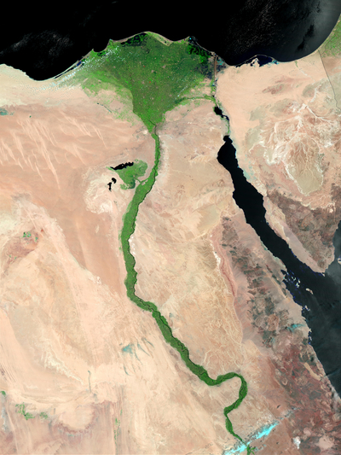

صوره للقمر الصناعي للنهر ودلتاه

( الحركات الأرضية وأثرها على الصخور >

الدلائل على حدوث حركات أرضية < الشواهد الداله على حدوث حركات أرضية >

A- شواهد قديمه

1-وجود صخور رسوبية عضوية على ارتفاع 29 الف قدم من سطح البحر فى جبال الهيمالايا

وهى فى الأصل صخور رسوبية تكونت تحت سطح البحر

ووجودها على قاع البحر الميت 2500 قدم تحت سطح البحر .

2- وجود طبقات الفحم على أعماق بعيدة تحت السطح

وهى التى تكونت نتيجة دفن مواد نباتية نمت علي السطح

3- وجود طبقات فوسفاتية اعلى سطح البحر

وهى فى الأصل بقايا حيوانات فقارية عاشت تحت سطح المياة .

4- وجود شعاب مرجانية اعلى مستوى السطح البحر وعلى قمم الجبال

وهى فى الأصل كانت تعيش تحت سطح المياه فى ظروف

1-

2-

3-

4-

.

B - شواهد حديثة
- وجود بعض المعاند الرومانية الغارقة فى مياه الأسكندرية والعديد من القرى والمراكز الساحلية بشمال الدلتا .

الحركات الأرضية

تنقسم الحركات الأرضية إلى قسمين رئيسين هما .

الحركات الباينة للقارات .

الحركات البانية للجبال .

وجةالمقارنة | الحركات الباينة للقارات | الحركات الباينة للجبال
تعريف | حركات بطيئة تستمر أزمنة جيولوجية متعاقبة | حركات سريعة مقارنة بالحركات الباتية للقارات
تأثيرها | تؤثر على اجزاء كبيرة من القاره أو قاع البحر  وتؤدى إلى ارتفاع أو هبوط الصخور الرسوبية  فقط دون تشكيلها بالطى العنيف أو التصدع | تؤثر على شكل الطبقات  حيث تتعرض لعمليات الطى العنيف و الخسف الشديد بواسطة فوالق ذات ميول قليلة و إزاحة جانبية كبيرة .
النتيجة | تلعب دورا مهما فى توزيع و علاقة القارات  والمحيطات فى الأزمنة الجيولوجية المختلفة  ( نطاق واسع ) | يظهر أثرها على نطاق ضيق تمتد لمسافات طويلة حيث تتراكم الرواسب فوق بعضها لتشغل حيز محدود بعد أن كانت ممتدة .
الظواهر المصاحبة | لا يصاحبها نشاط صهارة غالبا | يصاحبها نشاط صهارة مثال  ( أ) صخور نارية سطحية ( لافا )  ( ب ) صخور نارية متداخلة ( ماجما )  وتتكون مخاريط بركانية
مثال | الاخدود العظيم لنهر كلورادو حيث تظهر  الرواسب على جدرا الأخدود أفقية  ليه  لأن الرواسب إرتفعت كما هى لأعلى دون تشوه خلال عملية رفع بطيئة و تدريجية | 1 - سلاسل جبال أطلس شمال افريقيا .  2سلاسل جبال الألب .  3سلاسل جبال الهيماليا .  4-سلاسل شمال مصر من قبة المغارة حتى أبو رواش .

م.ع

1- حركات أرضية بطيئة تستمر فترات طويلة .

2- عملية الانسياب التدريجى للصهارة من أسفل مناطق الترسيب الى قيعان مناطق التفتيت .

فسر
- تكون طبقات الملح الصخرى فى العصر الرمى .
- تكون طبقات الفوسفات خلال العصر الطباشيرى .
- تواجد الفحم خلال العصر الكربونى فى بعض المناطق .
- يصاحب الحركات البانية للجبال نشاط صهارة ولا يحدث فى البانية للقارات

ما المقصود بكل من :-
- الحركات البانية للجبال .
- الحركات البانية للقارات .
- الشواهد الدالة على حركات أرضية .

ما هو تفسيرك العلمى لكل من :
- وجود طبقات رسوبية على جدار الاخدود على إرتفاع 1580 متر .
- وجود صهارة و مخاريط بركانية مصاحبة للحركات البانية للجبال .

حركات القارات - الانجراف القارى
حركات القارات - الانجراف القارى

الزحزحة القارية Continental Drift

قدم الفريد فيجنر نظريتة الخاصة بالزحف القارى

1-القارات جميعها كانت كتلة واحد فيما مضى.

2- تسمى أم القارات( بانجيا) .

3-مكونة من صخور سيال وتكون جسم القارات فوق صخور السيما وتكون قيعان المحيطات .

4-و تمتد تحت القارات وكانت متصلة خلال حقب الحياة القديمة.

4- وبدأ الانفصال خلال حقب الحياة المتوسطة ( من 220 مليون سنة )

الى أن أخذت وضعها الحالى خلال زمن البلستوسين .

5- وعزى فيجنر هذا الزحف القارى إلى التيارات الناقلة للحرارة فى السيما .

عزى فيجنر الزحف القارى إلى التيارات الناقلة للحرارة فى السيما حيث تؤدى إلى تجعد صخور القشرة الأرضية وتصدعها ( وتكوين فوالق ) وسلاسل جبال نتيجة تصادم الألواح القارية على حواف القارات الكبرى. مثل جبال الهيمالايا وجبال الألب .

مالمقصود بكل من السيال والسيما ؟
السيال | السيما
1-  2-  3-  4-  5- | 1-  2-  3-  4-  5-

ماهى الأسباب التى دعت فيجنر إلى وضع تلك النظرية ؟

1- النشابة الكبير بين تعرجات الشاطئ الشرقى لشمال وجنوب أمريكا وتعرجات الشاطئ الغربى لأوروبا وأفريقيا

2- التشابة بين صخور القارات المختلفة وبقايا الكائنات القديمة ( الحفريات )

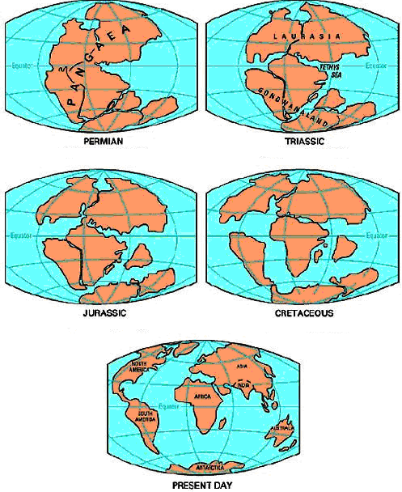

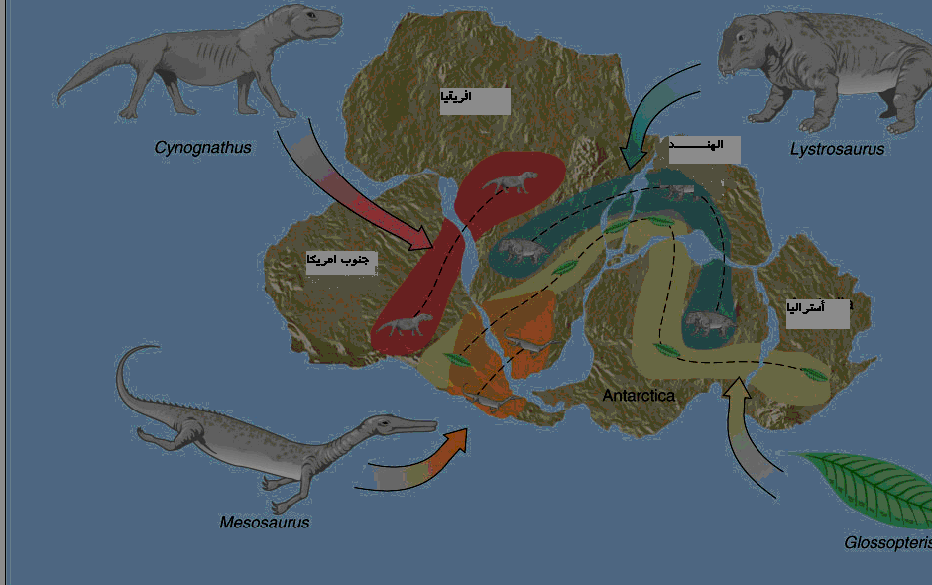

الحفريات ودورها في تأكيد نظريه الإنجراف القاري

ما هى الشواهد المؤيدة للانجراف القارى ؟
- المغناطيسية القديمة .
- المناخ القديم .
- مثالج الحياة القديمة .
- المتبخرات القديمة و الشعاب المرجانية .

المغناطيسية القديمة ( كيف أثبتت المغناطيسية القديمة نظرية زحزحة القارات )

إعتمدت هذة النظرية على شكل المجال المغناطيسى القديم .

وذلك من دراسة المغناطيسية القديمة التى إحتفظت بها تلك كتل الصخور و التى تعزى إلى :-

(أ)

(ب)

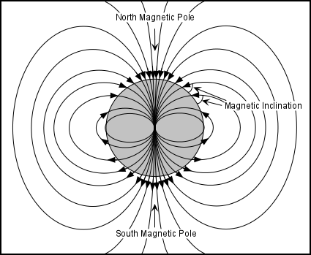

الأحزمة المناخية القديمه

تمتد الاحزمة المناخية فى نطق ( نطاق ) متوازية من (الشرق إلى الغرب ).

تتدرج النطق من ( ) .

وبرغم إختلاف المناخ خلال الزمن الجيولوجى إلى أن التدرج المناخى بقى ثابتا كما هو و إستمرت الأحزمة:-

( أ ) متوازية مع بعضها .

( ب ) متمركزة مع قطب الأرض و خط الإستواء

وبالدراسة أَُمكن التعرف على أن الأحزمة المناخية تغير وضعها ( مكانها ) ولكنها بقيت:-

1-متوازية مع بعضها

2-ومتمركزة مع قطب الأرض وخط الاستواء

و بالتالى فإن

كتل اليابسة مختلفة عما هى علية اليوم و يعزز ذلك الانجراف القارى .

مثالج حقب الحياة القديمة .

تظهر فى 1/2 الكرة الجنوبى مجموعة من الصخور التى تحتوى رواسب الثلاجات

و تتشابه فيما بينها تشابهاً مثيراً جداً رغم إنتشارها فى قارات مختلفة فى 1/2 الكرةالجنوبى

وتحتوى على حفريات متشابهة مثل ( الجربتلوتات ) .

1- جزر الفوكلاند

2 - جنوب أمريكا

3- جنوب افريقيا

4-- الهند

5 - استراليا

6- - القارة القطبية

يؤكد ذلك التشابه وجود قارة ذات مساحة هائلة أطلق عليها ( قارة جندوانا )

و أن حركة الانجراف القارى لعبت دوراً فى التوزيع الجغرافى لتلك الأقطار

المتبخرات القديمة و الشعاب المرجانية
  - المتبخرات القديمة :

(المتبخرات )

: رواسب ملحية تراكمت على هيئة طبقات نتيجة تبخر المحاليل المحتوية عليها بالمناطق الجافة القاحلة .

شروط تواجدها هى :--

1-

2-

3-

و بالتالى فإن هذا التواجد 30 شمال وجنوب خط الأستواء وفى ظروف مختلفة يؤكد حركة اليابسه عبر الزمن مقارنة بالوضع الحالى .

-2-الشعاب المرجانيه

يتطلب وجود الشعاب المرجانية :-

1-

2-

3-

4-

وتتواجد حاليا 30 شمال وجنوب خط الأستواء

ووجود الشعاب المرجانية قى أقصى الشمال يؤكد نظرية الأنجراف القارى (حركة اليابسه عبر الزمن مقارنة بالوضع الحالى)

شواهد أخرى تؤكد حدوث الزحزحة :
- النباتات البرية بالقارات فى 1/2 الكرة الجنوبى تتشابة .(علل)
- التشابه بين جبال جنوب افريقيا و الارجنتين .(علل )

النظرية ( الفكرة ) المعارضة لنظرية الانجراف القارى

تبنى هذه النظرية المعارضون لنظرية الفريد فيجنر الخاصة بزحزحة القارات وتقول:

أن القارة الجنوبية العظمى كانت كتلة واحدة فيما مضى متضمنة :

1- أمريكا الجنوبية 2- استراليا

3- جنوب افريقيا 4- الهند

وبنهاية حقب الحياة القديمة و تقدم البحر وغمرت تلك المياة القارة تاركاً قطعاً من اليابسة مكونة القارات الحالية ويرجحون ان تلك القارات كانت متصلة معاً بواسطة ممرات ضيقة ( سيال ) و اخذت وضفها الحالى .

نقد النظرية الفكره
- بدراسة قاع المحيطات الجنوبية وعن طريق الحفر العميق لم يتم العثور على أى أثر لطبقة السيال خفيفة الوزن التى قال المعارضون أنها ترابط القارات معاً .
- الدراسات الحديثة و القياسات المغناطيسية أكدت ثبوت نظرية الفريد فيجنر الخاصة بالزحزحة القارية .


IF you want to be happy
خليك مع الدكتور وصلي على النبي
عليه الصلاه والسلام

IF you want to be happy
خليك مع الدكتور وصلى على النبى

نظرية الألواح التكنوية

أصحاب النظرية هم ( إيزاكس – أوليفر – سايكس )

1 -سطح الأرض مكون من عدة ألواح كبيرة وهى قارية أو محيطية أو كلاهما معاً

2- السمك يصل الى 100 كيلومتر

3 - يفصلها عن بعضها أغوار ( أو شقوق ) تمتد فى قيعان المحيطات لمسافات هائلة

4-الألواح قد تتقارب أو تتباعد بسرعة بطيئة

5- ينتج عنها معظم الظواهر البنائية الضخمة بالقشرة الأرضية .

العمليات التى تتم فى صخور الغلاف الخارجى للأرض كما يلى :-
- تندفع الصهارة( magma) خلال الاغوار العميقة التى تكون فى قيعان البحار أسفل القارات بواسطة تيارات الحمل مسببة تباعد جانبى القشرة المحيطية فى إتجاهين متضادين بعيداً عن حيد وسط المحيط .

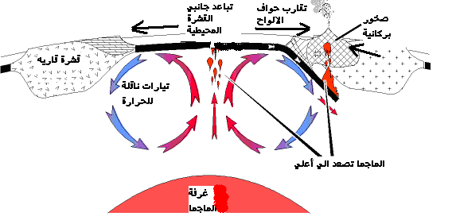

- بإستمرار تدفق الصهارة من خلال مجموعة من الشقوق الرفيعة موازية لحيد وسط المحيط وتكون قشرة محيطية جديدة .

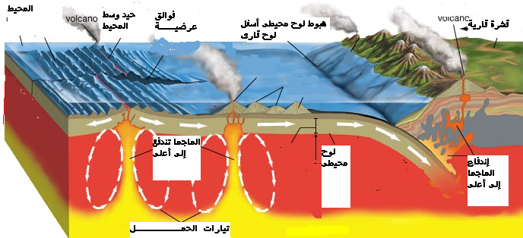

- تزداد القشرة حديثة التكوين فى الحجم و يزداد دفع القشرة القديمةحتى تندس تماما أسفل اللوح القارى ويتم صهر القشرة القديمةً .
- تمثل مراكز الأندساس ( التداخل ) مراكز العديد من الزلازل ( لــــيـــــــه ) نتيجة اختلاف درجة الحراره

القشرة المحيطية الهابطة أسفل اللوح القارى المجاور . وبالتالى يمكن التنبؤ بأماكن حدوث الزلازل والأنشطة البركانية .
- حيد وسط المحيط يتعرض إلى صدوع عرضية تؤدى إلى أتساع قاع المحيط ويستمر تدفق الصهارة خلال الشقوق العميقة متراكمة على أمتداد حيد وسط وتستمر فى الازاحة بمعدل 2.5 كل سنة .

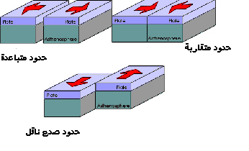

حركة الالواح التكتونية ( الرسم جاء فى الامتحان )

كيف نشأ البحر الأحمر ؟ | كيف نشأ المحيط الأطلنطى والأطلسى ؟

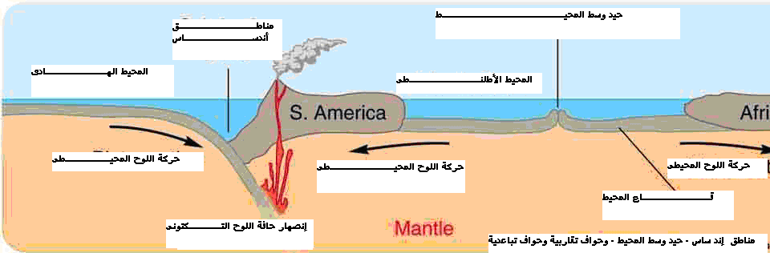

امكن تحديد 7 الواح تكتونية كبيرة .

1-اللوح الافريقى

2-الأسيو أوروبى

3-الامريكى الشمالى

4-الامريكى الجنوبى

5-اللوح الهادى

6-اللوح الاسترالى

7-القطبى الجنوبى

دورة الصخور مستوحاة من الالواح التكتونية

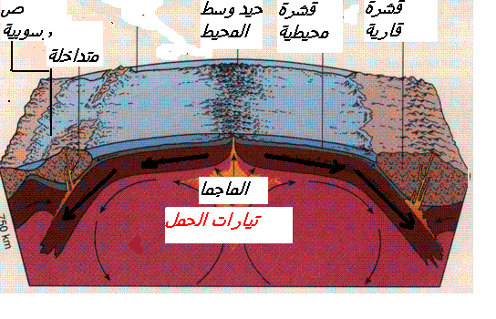

ــــــــــــــ الزلازل ــــــــــــــ

الزلازل:

- طاقة حبيسة فى باطن الأرض تخرج على هيئة هزات ارضية سريعة متتالية تحدث الواحدة وراء الأخرى لتؤ دى الى دمار شديد .

N.B الزللآزل البحرية (التسونامى)

< انواع الزلازل>
زلآزل بركانية | زلآزل تكتونية | زلازل بلوتية
يرتبط حدوثها بالنشاط البركانى وهى هزات محلية لايمتدتأثيريها فى مناطق واسعة <يمتد تأثيرها فى نطاق ضيق> | يرتبط حدوثها فى المناطق التى يحدث فيها التصدع <كسر فى الصخور >نتيجة حركة الألواح التكتونية (شائع و كثير الحدوث) | مركزها على عمق سحيق يصل الى اكثر من 500 كيلو متر تحت سطح الأرض

ـــــــــــــ أسباب حدوث الزلازل ــــــــــــــــــــ
- إنكسار الكتل الصخرية فجأة نتيجة الضغط أو الشد الشديد – وتتحزر طاقة الوضع إلى طاقة حركة
- حدوث البراكين < التشاط البركانى >

ـ كيف تنتقل الموجات الزلزالية ؟

أقوى الأضطراب يكون فى < منطقة فوق مراكز الزلزال >وتسمى منطقة فوق المركز أو فوق بؤرة الزلزال ثم تتناقص كلما أبتعدنا عنها .

ولكن تنتقل الطاقة من مركز الزلزال وتعمل على اهتزاز الصخور مما يؤدى إلى دمارها

يتم تسجيل الزلازل بواسطة جهاز يسمى < السيزموجراف >

الموجات الزلزالية وانواعه
الموجات الأولية | الموجات الثانوية | الموجات الطويلة
موجات طولية  سريعة جدا  وهى أول من يصل الى آلات الرصد | موجات مستعرضة  أبطأ من الموجات الأولية | موجات مستعرضة تصل فى وقت متأخر عن غيرها إلى محطات التسجيل  تصدر من المركز السطحى للزلازل

فسر

الموجات الطويلة هى الأكثر خطورة و دماراً ؟

1-

2-

3-

كيف يمكن تحديد نقطة فوق المركز أشرح

قياس شدة الزلازل

أكثر مقاييس الشدة( الحجم و القوة ) إستخداما هى :-

1- مقياس ميركالى

وهو مقسم الى 12 قسماً تتراوح بين الزلازل التى لا يشعر بها الناس و الأكثر تدميراً.

تقدير قوة الزلال :

يتم التقدير على أساس كمية الطاقة المنطلقة و يجب عند مقارنة الزلازل أن تستخدم مقياس ريختر وهو أكثر دقة .

2- مقياس ريختر :

يقيس قوة الزلازل

أى الكمية الكلية للطاقة المنطلقة عن مصدر هذا الزلازل ويتدرج من رقم 1 . أقوى الزلازل هى 8.6 بمقياس ريختر

وهو مقياس لوغماريتمى علل حيث تزداد شدة الزلازل بمقدار عشر مرات كلما زادت وحدة واحدة فى مقياس
م.ع شدة الزلازل مقياس نوعى لنوعية الدمار الناتج عن زلال ما وهى عن مقياس تقديرى
لحجم وقوة الزلزال .

